班级：信息安全 | 学号： |  | 姓名： |  | 第14 周：
实验环境类型：  Linux |  | Linux版本：Ubuntu 18.04.6 LTS |  | 内核版本：5.4.0-84
1、实验任务：
熟悉蚂蚁集团开源可信执行环境平台Occlum的使用方法。可参考人人都可以“机密计算”：Occlum 使用入门和技术揭秘_开源_田洪亮_InfoQ精选文章；以及从这个网址下载工具occlum: Occlum 是用于 Intel SGX 的内存安全的多进程库 OS（LibOS） (gitee.com)。
2、实验流程：
（要求：利用文字和截图描述自己的实验过程）
- 从Gitee上下载occlum压缩包，上传到Ubuntu系统中
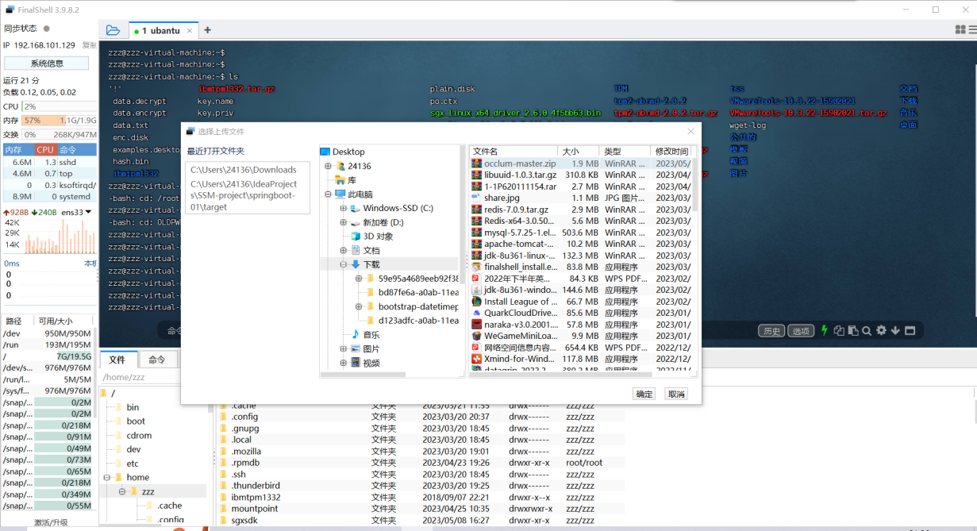
- 练习使用Occlum
首先，我们用 Occlum 提供的 GCC 工具链（ occlum-gcc）编译这个程序，并验证它在 Linux 上能正常工作。
$ occlum-gcc hello_world.c -o hello_world
$ ./hello_world
Hello World!

- 然后，我们为这个程序创建一个 Occlum 的实例目录（使用 occlum new 命令）。
$ occlum new occlum_hello
$ cd occlum_hello
- 接下来，我们基于刚刚编译好的 hello_world 制作一个 Occlum 的 Enclave 文件和可信镜像（使用 occlum build 命令）。
$ cp ../hello_world image/bin
$ occlum build
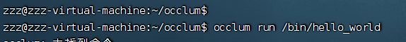
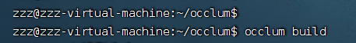
- 最后，我们在 SGX 中运行 hello_world（使用 occlum run 命令）。

3、实验总结（很重要）：
（要求：对本次实验进行总结，发现不足，寻找后续改进的办法）

